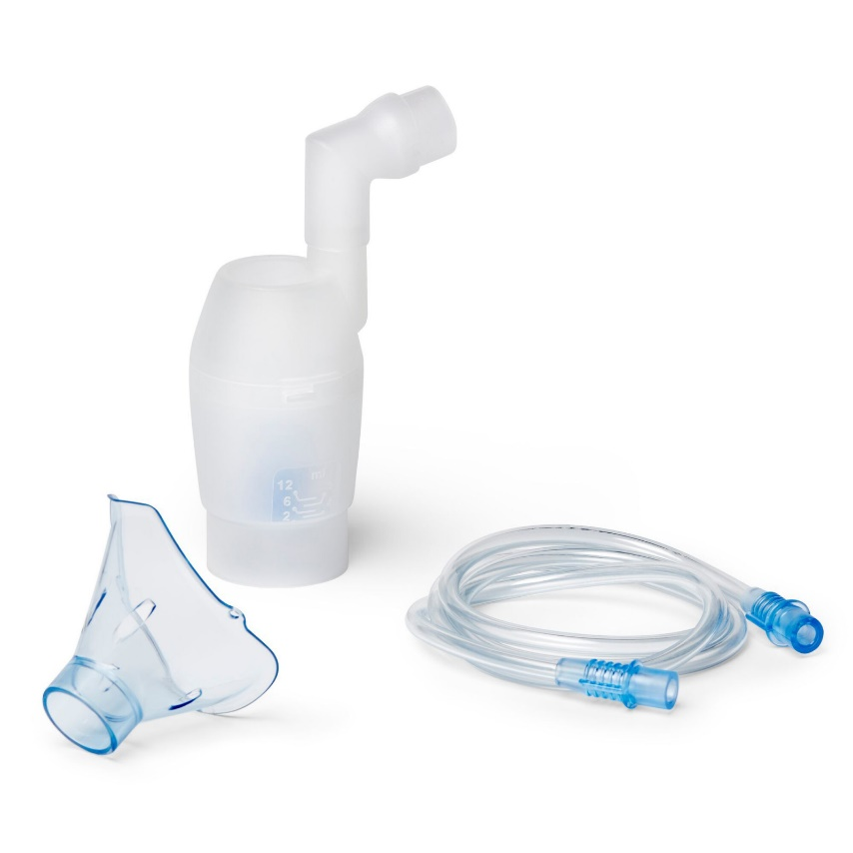**ACCESSOIRE AEROSOLE**

**Description :**  
Les accessoires pour le nébuliseur Rossmax Aerosole sont conçus pour optimiser l'administration de médicaments en aérosol, garantissant une utilisation efficace et hygiénique de l'appareil.

Rossmax Aerosole

صُممت ملحقات جهاز البخاخات لتحسين توصيل الأدوية المرذاذة، مما يضمن الاستخدام الفعال والصحي للجهاز.

**Accessoires Inclus :**

1. **Masque Facial :**
   * **Description :** Masque en plastique souple pour une application confortable.
   * **Taille :** Adultes et enfants disponibles.
2. **Embout Buccal :**
   * **Description :** Permet l'administration directe du médicament par la bouche.
   * **Caractéristiques :** Conception ergonomique pour un ajustement confortable.
3. **Tube de Connexion :**
   * **Description :** Tube souple reliant le nébuliseur au compresseur.
   * **Longueur :** Environ 1-2 mètres pour une flexibilité lors de l'utilisation.
4. **Chambre de Nébulisation :**
   * **Description :** Réservoir pour le médicament, permettant une nébulisation efficace.
   * **Capacité :** Environ 5-7 ml, selon le modèle